Pielikums
Olaines novada pašvaldības domes 2024.gada 27.marta sēdes lēmumam
“Par zemes ierīcības projekta izstrādes nosacījumu izsniegšanu nekustamā īpašuma 33.Kvartāls (Olainē) zemes vienības sadalei”
(3.prot., 20.p.)
Sadales shēma

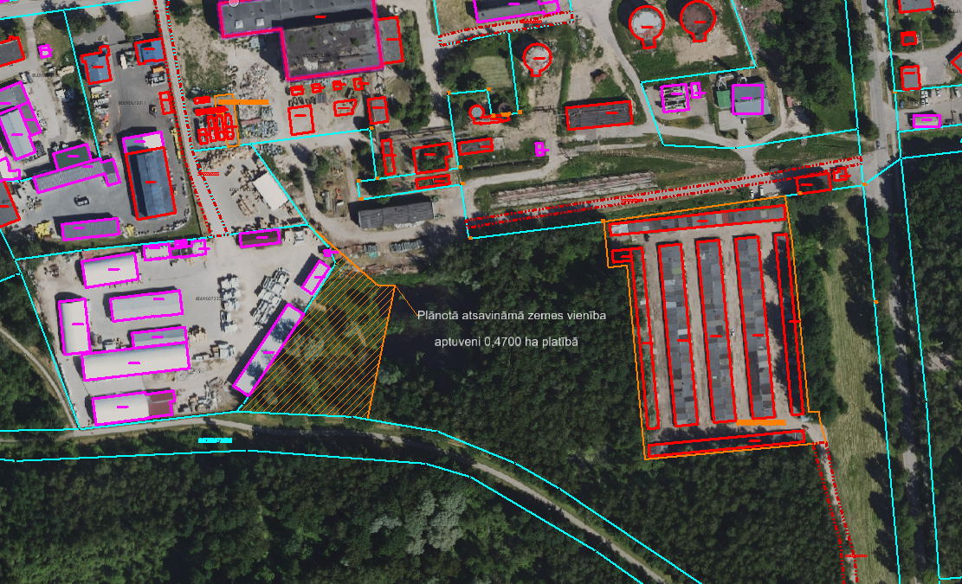

Speciāliste teritoriālplānojuma
un zemes ierīcības jautājumos (paraksts) K.Pozņaka

